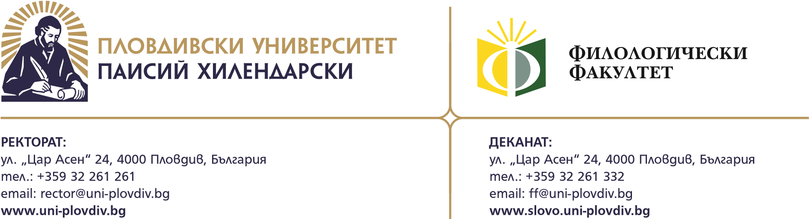
КАТЕДРА ПО ИСТОРИЯ НА ЛИТЕРАТУРАТА И
СРАВНИТЕЛНО ЛИТЕРАТУРОЗНАНИЕ
РЕКТОРАТ, каб. 216, +359 32 261 476
complit@uni-plovdiv.bg

ПОКАНА

Уважаеми колеги,

Катедра по история на литературата и сравнително литературознание при Филологическия факултет на Пловдивския университет „Паисий Хилендарски“ съвместно с катедра „Българска литература“ при Факултета по славянски филологии на Софийския университет „Св. Климент Охридски“ организират през 2026 г. серия от онлайн колоквиуми, посветени на литературата за деца и юноши.
Първият ще се проведе под надслов „Домове и светове в литературата за деца и юноши“ на 01.06.2026 г. (понеделник), а следващите – през учебната 2026/2027 година.
Имаме удоволствието да Ви поканим да се включите в инициативата с доклад в една от следните тематични области:
- Домове и светове в литературата за деца и юноши
- Хумор и нонсенс в литературата за деца и юноши
- Време и идентичност в литературата за деца и юноши
- Фентъзи за деца и юноши

Ще се радваме на Вашето участие!

Прилагаме формуляр за заявки.
Срок за подаване на заявки – 1 май 2026 г.
Имейл: complit@uni-plovdiv.bg

Организационен екип:

доц. д-р Светла Черпокова (ПУ „Паисий Хилендарски“)
доц. д-р Надежда Стоянова (СУ „Св. Климент Охридски“)
ас. д-р Дора Маринова (ПУ „Паисий Хилендарски“)

ФОРМУЛЯР ЗА УЧАСТИЕ

- Тематична област (изберете една от посочените по-горе):

- Име, фамилия, институция, имейл за контакти:

- Тема на доклада:

- Резюме (до 10 реда)

